Lunes
21
de junio

1° de Secundaria
Matemáticas

La medida más representativa

Aprendizaje esperado: Usa e interpreta las medidas de tendencia central (moda, media aritmética y mediana) y el rango de un conjunto de datos y decide cuál de ellas conviene más en el análisis de los datos en cuestión.

Énfasis: Calcular las medidas de tendencia central de un conjunto de datos: media, moda y mediana. Establecer cuál de ellas es la más representativa del conjunto.

¿Qué vamos a aprender?

En esta sesión estudiarás el aprendizaje esperado: Usa e interpreta las medidas de tendencia central (moda, media, aritmética y mediana) y el rango de un conjunto de datos y decide cuál de ellas conviene más en el análisis de los datos en cuestión.

El propósito señalado es: Calcular las medidas de tendencia central de un conjunto de datos: media, moda y mediana y establecer cuál de ellas es la más representativa del conjunto.

Te recomiendo que lleves un registro de las ideas principales, las preguntas, retos y reflexiones que surjan.

Por lo mismo, te sugerimos que tengas a la mano los siguientes materiales:

- Tu cuaderno de Matemáticas u hojas blancas
- Un lápiz o una pluma
- Una goma
- Sacapuntas
- Y Calculadora

¿Qué hacemos?

En la cotidianeidad se suele ser parte de muchas estadísticas o de un conjunto de datos que deben de ser analizados y determinar el dato más representativo de dicho conjunto, pero alguna vez te has preguntado cómo establecer cuál es el dato que más representa el conjunto.

Es importante que sepas que las medidas de tendencia central son medidas estadísticas que, en un solo valor, representan una característica de un conjunto de datos. Para identificar cada una de ellas utiliza el siguiente cuadro sinóptico.

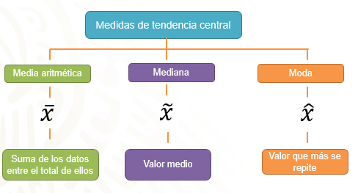

Como se ha visto en el transcurso de varias sesiones de aprende en casa, existen diferentes tipos de medidas de tendencia central entre la cuales se pueden destacar: la media aritmética o promedio, la mediana y la moda.

Comienza con la media aritmética o promedio, se representa con una equis, sobre la cual se coloca una línea, como una forma breve de representarla: La media es igual a la suma de todos los datos entre el total de ellos.

La mediana se representa por una x con una tilde curva arriba o por “Me” y se identifica fácilmente como el valor que tiene la posición central en un conjunto de datos ordenados, ya sea de menor a mayor o de mayor a menor.

Por último, se encuentra la moda, esta se representa con una x y un símbolo arriba o como Mo y la forma breve de identificarla es como el valor que más se repite en un conjunto de datos.

También en estadística existen medidas llamadas de dispersión, éstas indican que tan separados o distintos son esos datos, con respecto a las medidas de tendencia central, es decir, al centro de los valores. Por ello, se conoce como medidas de dispersión.

Un ejemplo de una medida de dispersión es el rango

El rango es igual a la diferencia entre el valor máximo y mínimo de un conjunto de datos e indica qué tan distantes están entre sí.

Un rango alto significa que los datos son numéricamente muy distintos entre sí; en cambio, un rango bajo indica que los datos son muy parecidos entre sí.

Ahora que has identificado las medidas de tendencia central y el rango, recupera los procedimientos correspondientes para la obtención de cada una.
Utilizaremos los siguientes problemas para puntualizar lo mencionado.

En una evaluación, Laura obtuvo 25 puntos y todas las alumnas y los alumnos del grupo obtuvieron los siguientes resultados, incluida Laura, ordenados de menor a mayor:

18, 19, 20, 21, 21, 22, 23. 24, 25, 26, 27, 29, 31, 32, 32, 34, 35.

¿Cuál consideras que fue el aprovechamiento de Laura en comparación con los resultados de todo el grupo?

¿Cuál sería la medida de tendencia central que represente mayormente al todo el conjunto?

Calcula dichas medidas.

Para calcular la media aritmética o promedio, primero sumarás los 17 datos que proporciona el problema, para obtener 439 y esto dividirlo entre la cantidad de alumnos, es decir, entre 17. Que da como resultado 25.82

De esta manera se puede saber que la media que representa el rendimiento de los alumnos es 25.82.

Ahora, la mediana es el dato central del conjunto, como los datos están ordenados de menor a mayor, observa que el valor que está al centro es el 25, por lo tanto, la mediana es 25.

Ahora calcula la moda. Al observar los datos observa que hay dos valores que se repiten dos veces, 21 y 32, por lo tanto, en este es un caso llamado bimodal.

Por último, calcula el rango, el valor máximo es 35 y el mínimo es 18, y la diferencia entre ellos es 17, valor que representa al rango del conjunto.

Con esta información, se puede considerar a la media como un valor representativo del conjunto de datos.

Por lo tanto, se puede concluir que el aprovechamiento de Laura respecto al de su grupo entra en el promedio.

Cómo pudiste ver, en casos como el anterior, la media resulta un valor representativo del conjunto de datos, pero existen otros casos en donde la media aritmética no es tan factible para representar el conjunto.

Observa un ejemplo en el cual se aplica lo que se menciona.

En una cancha de futbol se registra la entrada de personas a través de un torniquete, incluyendo tanto personal que labora como visitantes. El registro de personas la semana de la cancha fue:

Lunes 25, martes 30, miércoles 40, jueves 50, viernes 55, sábado 62, domingo 188.
¿Cuál sería la cantidad o medida más adecuada para representar el ingreso de personas a la cancha durante la semana?

Para determinarlo calcula las medidas de tendencia central y el rango.

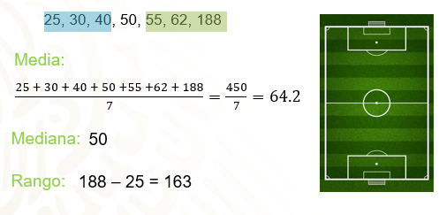

Primero vas a ordenar los datos de menor a mayor para tener mejor control de los valores. Para calcular la media suma los valores y divide el resultado entre 7, que son los datos que se tienen, entonces obtienes 450 entre 7 que es igual a 64.2.

Calcula la mediana, al ser los datos un número impar solo debes de tomar en cuenta que sea la misma cantidad de datos a la izquierda como a la derecha. Para este caso debes de contar 3 datos e identifica a 50 como la mediana del conjunto.

En este caso no tienes un dato que se repita más que otro, es decir, tienes un conjunto de datos multimodal.

Finalmente calcula el rango, resta 188 menos 25 que es igual a 163.

Después de analizar la información, ¿qué medida de tendencia central es la más representativa de los datos?

Probablemente pensaste que, una manera de dar solución a esta pregunta sería a través de la media aritmética, pero la realidad es que tienes un dato dentro del problema que se comportan de manera atípica, es decir distinta a los demás, lo que provoca que el rango sea muy alto.

Este valor influye demasiado al momento de obtener la media aritmética, por lo tanto, es más factible utilizar la mediana de los datos, como un valor representativo.

Ahora considera otro conjunto de datos, calcula sus medidas de tendencia central y determina cuál de ellas es más representativa.

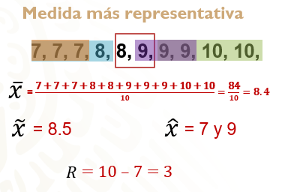

En el ejemplo hay un conjunto de 10 elementos, al calcular la media aritmética, sumamos los 10 valores y divides el resultado entre 10, lo cual resulta igual a 8.4.

Para obtener la mediana, tienes que considerar que es un número par de datos, por lo tanto, la mediana será igual al promedio de los dos valores centrales. Al contabilizar la misma cantidad de valores del lado izquierdo y del lado derecho se tiene como datos centrales a los números 8 y 9. Obtienes el promedio de éstos, al sumar 8 más 9 que es igual a 17 y esto dividirlo entre 2 para obtener como mediana 8.5.

En este caso, tienes un conjunto de valores bimodal, ya que el 7 y el 9 son los datos que más se repiten, el mismo número de veces.

Por último, para tomar en cuenta la dispersión de los datos utilizarás el rango, para ello, restas el valor máximo, 10 menos el valor mínimo, 7, dando como resultado 3.

Como puedes ver, en este caso, contrario al anterior, la dispersión de los datos es muy baja, esto debido lo similar que son los valores, por lo tanto, se puede considerar a la media aritmética como un dato representativo del conjunto.

Analiza un caso más, para tomar en cuenta la dispersión de los datos utilizarás el rango y así podrás establecer si la media es un dato representativo del conjunto de valores.

Observando algunos productos de una papelería, se encuentran los siguientes cuadernos, cuyos precios varían dependiendo de su marca.

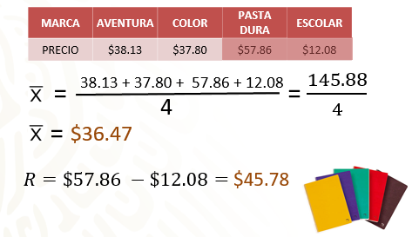

Empieza con la tabla que muestra el precio de diferentes marcas de cuadernos profesionales de 100 hojas.

El cuaderno Aventura tiene un precio de $38.13, el Color un precio de $37.80, Pasta dura cuesta $57.87 y el Escolar $12.08

Comienza obteniendo la media del precio de los cuadernos, aplicando los procedimientos que ya conoces.

Al realizar la suma de los productos obtienes como resultado $145.88, ahora debes dividir este resultado entre los cuatro productos sumados anteriormente, lo que da como resultado $36.47 siendo este el precio promedio de los cuadernos.

¿Qué piensas, consideras que la media aritmética es un valor representativo?

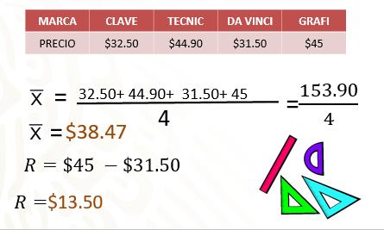

Obtén el rango, que como ya se mencionó es una medida de dispersión que te permite saber si la media aritmética es conveniente para la resolución del problema.

Para comenzar debes identificar el cuaderno más económico y el más caro

El cuaderno más económico es el de la marca Escolar y tiene un valor de $12.08 mientras que el más caro es el de pasta dura con un precio de $57.86.
Solo queda encontrar la diferencia entre ellos, es decir efectuar una resta, al restar $57.86 menos $12.08 obtienes un rango de $45.78.

Como puedes observar, la dispersión de los datos es muy amplia, comparada con el precio de los productos, por ello, en casos como este, la media aritmética no representa adecuadamente al conjunto de datos.

Ahora observa un nuevo caso. En dicha papelería también se encuentran juegos de geometría, los cuales también se ordenan en una tabla dependiendo su marca y precio.

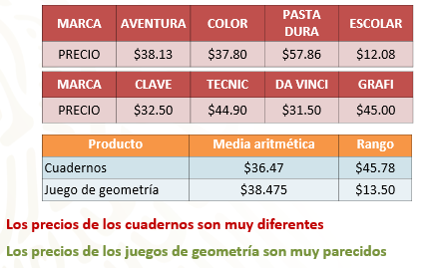

En esta ocasión se tiene la marca Clave con un precio de $32.50, la marca Técnica con un costo de $44.90, la marca Da vinci con un precio de $31.50 y por último la marca Grafi con un precio de $45

Efectuando el mismo procedimiento llevado hace un momento, se comenzará encontrando la media aritmética de los datos, al realizar la suma se obtiene $153.9 y al dividirlo entre 4 se tiene como resultado $38.47.

Para obtener el rango debes únicamente encontrar la diferencia entre el precio más bajo y el más alto en esta ocasión se tiene a la marca Da vinci con $31.50 y la marca grafi con un precio de $45.00, si realizas la resta correspondiente obtienes un rango de $13.50.

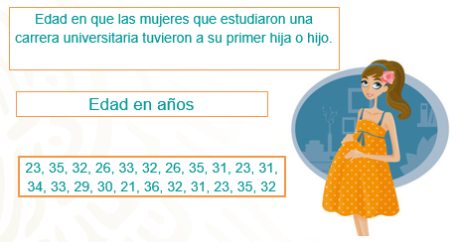

Anota en una nueva tabla los resultados de la media aritmética y el rango de cada producto

En la tabla correspondiente a los cuadernos puedes observar que el rango es mayor a la media aritmética o promedio mientras que en los juegos de geometría el rango es menor.

¿Qué crees que signifique cada una de las situaciones?

Cuando el rango es muy alto, esto indica que los datos son numéricamente muy distintos entre sí; en cambio, un rango bajo indica que los datos son muy parecidos entre sí.

Por lo tanto, el rango es un valor que permite identificar que tan alejados están los datos de la media aritmética o promedio.

Hasta este punto de la sesión logras identificar las características y los procedimientos de las medidas de tendencia central y del rango. Ahora te enfocarás en establecer cuál de todas ellas es la más adecuada para cada una de las siguientes situaciones.

En un estudio se quería saber la edad en que las mujeres que estudiaron una carrera universitaria tuvieron a su primer hija o hijo. La encuesta fue aplicada a 22 mujeres obteniendo los siguientes resultados en años.

23, 35, 32, 26, 33, 32, 26, 35, 31, 23, 31, 34, 33, 29, 30, 21, 36, 32, 31, 23, 35, 32,

¿Qué medida de tendencia central representa mejor este conjunto?

¿Qué tanto dispersan las edades en las mujeres con carrera universitaria al momento de tener a su primer hijo?

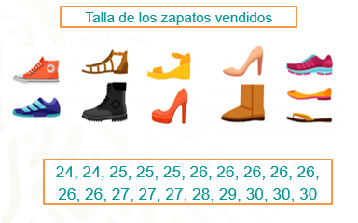

Para dar solución a este problema compara las medidas de tendencia central para saber cuál sería la más adecuada.

Después de ordenar los valores y de realizar los cálculos correspondientes, se tiene que…

El valor de la media aritmética es de 30.13,el valor de la mediana es de 31.5

Para el caso de este conjunto se considera como multimodal debido a que posee más de dos modas. Las modas del problema son: 23, 31, 32, 35.

En cuanto a la dispersión de los datos, el valor máximo es 36 y el valor mínimo es 21 por lo tanto su rango es 15, que es un valor elevado en contexto del conjunto de datos.

Conociendo ahora las medidas de tendencia central y de dispersión. ¿Podrías identificar cuál es la más adecuada para representar al conjunto?

La moda posee más de un valor, por lo tanto, no es un dato fiable que te permita representar al conjunto. Por otro lado, la media aritmética y la mediana tienen valores muy parecidos, pero ¿Cómo podrías establecer cuál de los dos es el más adecuado?

Como lo viste, el rango en el contexto del problema es un valor elevado.

Y como sabes la media aritmética es un valor que es muy sensible a los datos máximos y mínimos, esto quiere decir que si la dispersión de sus datos es muy alta no conviene tomar este valor como representativo del conjunto de valores.

Entonces al descartar la moda y la media aritmética como datos representativos del conjunto se opta por tomar en cuenta a la mediana de 31.5 para dar solución a la pregunta planteada.

Observa otro problema en donde debes decidir cuál medida de tendencia central es la más adecuada para representar el conjunto de datos de la situación que se presenta.

El dueño de una zapatería lleva un registro de la medida de los zapatos de mujer que vende en su negocio para tener un control de las tallas que más se venden
La última semana vendió zapatos de las siguientes tallas:

24, 24, 25, 25, 25, 26, 26, 26, 26, 26, 26, 26, 27, 27, 27, 28, 29, 30, 30, 30.

¿Qué medida de tendencia central consideras más adecuada para describir el número o talla de las personas que compraron zapatos?

Observa nuevamente la información y calcula la media, moda y mediana para establecer cuál es la más representativa de los datos. Toma nota de la información y calcula las medidas de tendencia central y el rango de los datos.

Al realizar los cálculos correspondientes tenemos que, la media aritmética es igual a 26.65, la mediana es igual a 26, la moda es igual a 26 y el rango es igual a 6.
¿Qué medida consideran más adecuada para representar la información?

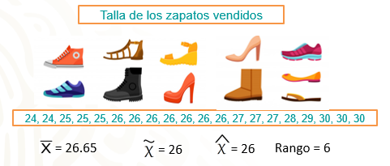

Como puedes observar las tres medidas son muy parecidas, en el caso de la mediana y la moda tienen el mismo valor, en caso del rango, permite establecer que la dispersión de los datos es muy baja, por ello, se puede considerar a la media como un dato representativo del conjunto.

¿Qué estrategia utilizaste para discernir entre las medidas de tendencia central?

Anota tu respuesta en tu cuaderno y compártela con tu profesora o profesor a la distancia.

Como ves, las medidas de tendencia central describe el comportamiento de grupos de datos y se aplican en distintas áreas cotidianas, por ejemplo…

En un concurso se aplicaron cinco problemas a dos grupos. Los resultados de cada grupo se muestran en las gráficas de barras.
Si se entrega un premio al grupo por mejor aprovechamiento, ¿a qué grupo le darían el premio y por qué?

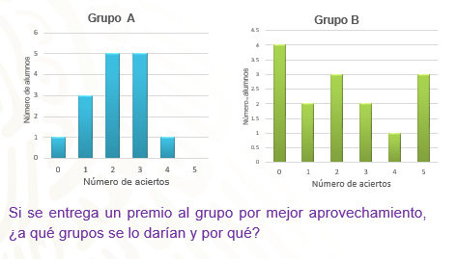

Para dar respuesta a esta pregunta compara cada una de las medidas de tendencia central de cada grupo respecto a los aciertos, comenzando por la moda.

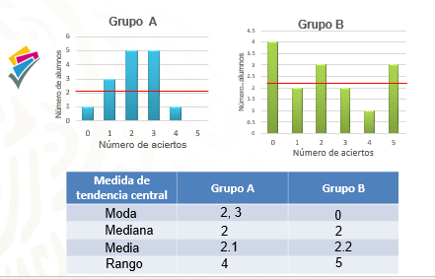

Si analizas la moda de cada grupo encuentras que la frecuencia de los datos se repite en el grupo “A” en los aciertos 2 y 3 por lo tanto el conjunto es bimodal. Mientras que en el grupo B la moda es 0.

En tanto la mediana puedes observar que para el grupo A como para el grupo B es de 2 por lo tanto esta medida tampoco sirve como solución.

Solo queda obtener la media aritmética y se observa que la media del grupo A es de 2.1 y del grupo B es de 2.2, que es un valor muy parecido, solo con una décima de diferencia, lo que hace difícil elegir al grupo con mejor aprovechamiento.

Pero observa que indica el rango de cada grupo. En el grupo A es 4 y en el B es 5.

Esto significa que las calificaciones del grupo B son más dispersas, es decir, en el grupo A las calificaciones están más cercanas a la media, lo que significa que los resultados del grupo A son más constantes o parecidos, lo que muestra un rendimiento más homogéneo.

Así que, se puede decir que el rendimiento del grupo “A” fue mejor y será a este al que se le dé el premio.

El Reto de Hoy:

Revisa en tu libro de texto el tema que estudiaste en esta sesión y realiza las actividades que ahí se sugieren, además de compartir tus apuntes y dudas con tus maestros, compañeros y familiares

¡Buen trabajo!

Gracias por tu esfuerzo.

Para saber más:
Lecturas
https://libros.conaliteg.gob.mx/secundaria.html

